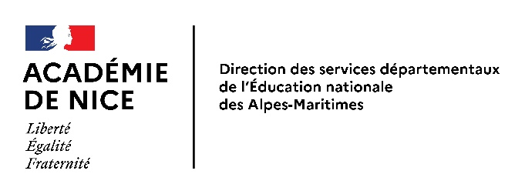 | Mission LVE 06

EMILE : Enseignement d’une Matière Intégrée en Langue Etrangère

Conformément au dernier guide ministériel élaboré dans le cadre du Plan Langues vivantes téléchargeable ci après :

Guide pour l’enseignement des langues vivantes étrangères à l’école Oser les langues Juillet 2019  https://cache.media.eduscol.education.fr/file/Multi_cycles_/74/0/Guide-LV_1151740.pdf | 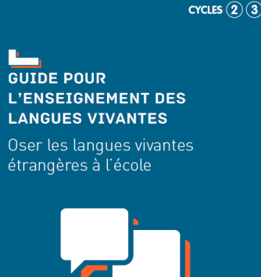
Ci-joint le cahier des charges élaboré par la mission pour le fonctionnement des dispositifs EMILE dans le département des Alpes-Maritimes. N’hésitez pas à vous rapprocher de la mission LVE pour toute demande complémentaire. De nombreuses équipes sont désireuses de proposer un parcours renforcé en LVE.

Anne Bayart-Villeneuve CPDL-06@ac-nice.fr
Josiane Testi-Bury CPDL2-06@ac-nice.fr

